LAB 11

# Program to illustrate Layout Manager

## Code

import javax.swing.*;

import java.util.Scanner;

import java.awt.*;

import java.awt.event.*;

class flowLayout extends Frame {

    Button b1, b2, b3, b4, b5, b6, b7, b8, b9, b10;

    public flowLayout() {

        super("Flow Layout Demo");

        b1=new Button("One");

        b2=new Button("Two");

        b3=new Button("Three");

        b4=new Button("Four");

        b5=new Button("Five");

        b6=new Button("Six");

        b7=new Button("Seven");

        b8=new Button("Eight");

        b9=new Button("Nine");

        b10=new Button("Ten");

        FlowLayout fl=new FlowLayout();

        fl.setAlignment(FlowLayout.CENTER);

        fl.setHgap(50);

        setLayout(fl);

        add(b1);

        add(b2);

        add(b3);

        add(b4);

        add(b5);

        add(b6);

        add(b7);

        add(b8);

        add(b9);

        add(b10);

    }

}

class borderLayout extends Frame {

    Button b1, b2, b3, b4, b5, b6, b7, b8, b9, b10;

    public borderLayout() {

        super("Border Layout Demo");

        b1=new Button("One");

        b2=new Button("Two");

        b3=new Button("Three");

        b4=new Button("Four");

        b5=new Button("Five");

        b6=new Button("Mon");

        b7=new Button("Tue");

        b8=new Button("Wed");

        b9=new Button("Thru");

        b10=new Button("Fri");

        add(b2, BorderLayout.WEST);

        add(b3, BorderLayout.EAST);

        add(b4, BorderLayout.NORTH);

        add(b5, BorderLayout.SOUTH);

        Panel p=new Panel(new GridLayout());

        p.add(b6);

        p.add(b7);

        p.add(b8);

        p.add(b9);

        p.add(b10);

        add(p, BorderLayout.CENTER);

    }

}

class gridLayout extends Frame {

    Button b1, b2, b3, b4, b5, b6, b7, b8, b9, b10;

    public gridLayout() {

        super("Grid Layout Demo");

        b1=new Button("One");

        b2=new Button("Two");

        b3=new Button("Three");

        b4=new Button("Four");

        b5=new Button("Five");

        b6=new Button("Six");

        b7=new Button("Seven");

        b8=new Button("Eight");

        b9=new Button("Nine");

        b10=new Button("Ten");

        GridLayout gl=new GridLayout(4, 3);

        setLayout(gl);

        add(b1);

        add(b2);

        add(b3);

        add(b4);

        add(b5);

        add(b6);

        add(b7);

        add(b8);

        add(b9);

        add(b10);

    }

}

class gridBagLayout extends Frame {

    Button b1, b2, b3, b4, b5, b6, b7, b8, b9, b10;

    public gridBagLayout() {

        super("GridBag Layout Demo");

        b1=new Button("One");

        b2=new Button("Two");

        b3=new Button("Three");

        b4=new Button("Four");

        b5=new Button("Five");

        b6=new Button("Six");

        GridBagLayout gb=new GridBagLayout();

        GridBagConstraints gbc=new GridBagConstraints();

        setLayout(gb);

        gbc.gridx=1;

        gbc.gridy=1;

        add(b1, gbc);

        gbc.gridx=2;

        gbc.gridy=2;

        add(b2, gbc);

        gbc.gridx=3;

        gbc.gridy=3;

        add(b3, gbc);

        gbc.gridx=4;

        gbc.gridy=4;

        add(b4, gbc);

        gbc.gridx=5;

        gbc.gridy=5;

        add(b5, gbc);

        gbc.gridx=6;

        gbc.gridy=6;

        add(b6, gbc);

    }

}

class cardLayout extends Frame {

    JFrame frame = new JFrame("CardLayout demo");

    JPanel panelCont = new JPanel();

    JPanel panelFirst = new JPanel();

    JPanel panelSecond = new JPanel();

    JButton buttonOne = new JButton("Switch to second panel/workspace");

    JButton buttonSecond = new JButton("Switch to first panel/workspace");

    CardLayout cl = new CardLayout();

    public cardLayout() {

        panelCont.setLayout(cl);

        panelFirst.add(buttonOne);

        panelSecond.add(buttonSecond);

        panelFirst.setBackground(Color.BLUE);

        panelSecond.setBackground(Color.GREEN);

        panelCont.add(panelFirst, "1");

        panelCont.add(panelSecond, "2");

        cl.show(panelCont, "1");

        buttonOne.addActionListener(new ActionListener() {

            @Override

            public void actionPerformed(ActionEvent arg0) {

                cl.show(panelCont, "2");

            }

        });

        buttonSecond.addActionListener(new ActionListener() {

            @Override

            public void actionPerformed(ActionEvent arg0) {

                cl.show(panelCont, "1");

            }

        });

        frame.add(panelCont);

        frame.setDefaultCloseOperation(JFrame.DISPOSE_ON_CLOSE);

        frame.pack();

        frame.setVisible(true);

    }

}

    public class Lab11 {

        public static void main(String[] args) {

            flowLayout f = new flowLayout();

            f.setSize(500, 500);

            f.setVisible(true);

            borderLayout b = new borderLayout();

            b.setSize(500, 500);

            b.setVisible(true);

            gridLayout g = new gridLayout();

            g.setSize(500, 500);

            g.setVisible(true);

            gridBagLayout gb = new gridBagLayout();

            gb.setSize(500, 500);

            gb.setVisible(true);

            cardLayout cd = new cardLayout();

        }

    }

## Output

## 

### Flow Layout:

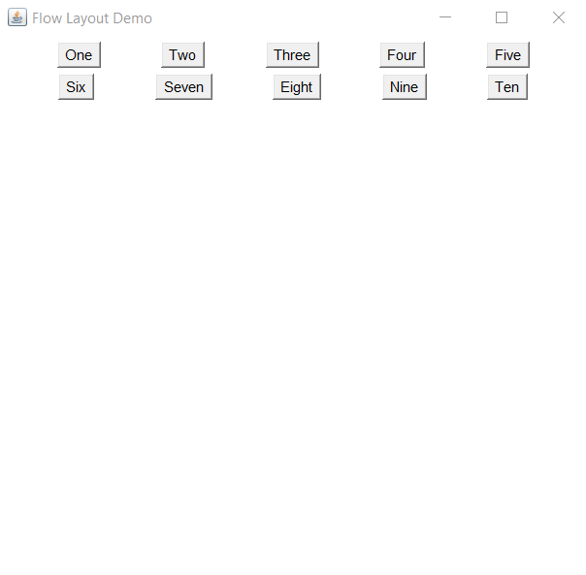

### Border Layout (with a Panel in Centre):

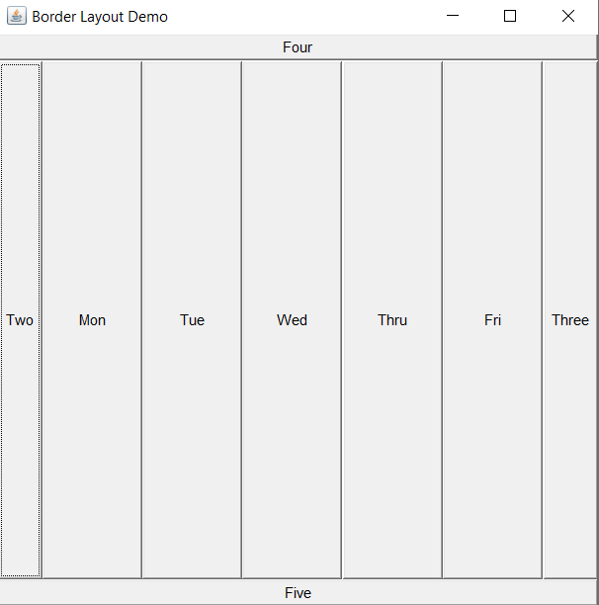

### Grid Layout:

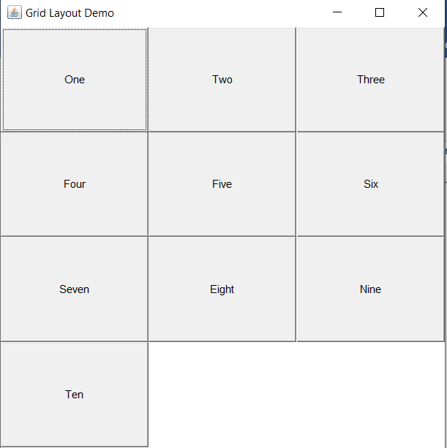

### Grid-Bag Layout:

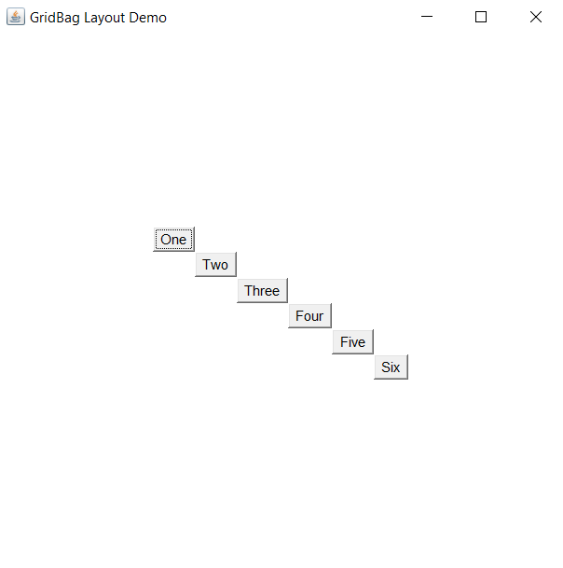

### Card Layout:

